新 书 推 荐

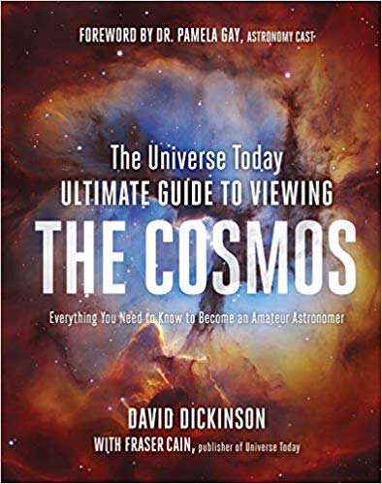
中文书名：《宇宙欣赏终极指南》
英文书名：THE UNIVERSE TODAY ULTIMATE GUIDE TO VIEWING THE COSMOS: EVERYTHING YOU NEED TO KNOW TO BECOME AN AMATEUR ASTRONOMER
作 者：David Dickinson with Fraser Cain
出 版 社：St. Martin
代理公司：ANA/Connie
页 数：240页
出版时间：2018年10月
代理地区：中国大陆、台湾
审读资料：电子稿
类 型：科普

内容简介：

地球科学教师、民间天文学家大卫·狄金森和《今日宇宙》（Universe Today）的发行人弗雷泽·凯恩联手为观测夜空提供专家级的指导。

《宇宙欣赏终极指南》（THE UNIVERSE TODAY ULTIMATE GUIDE TO VIEWING THE COSMOS: EVERYTHING YOU NEED TO KNOW TO BECOME AN AMATEUR ASTRONOMER）以观察太阳系和深空天体的最佳小技巧为特色，以及详细的图表、曲线图和一览表，这些都是未来几年必看的太空事件。本综合指南包括来自顶级夜空摄影师的绝妙和独家摄影，以及如何拍摄令自己咂舌的照片的建议。

通过以下活动将您的娱乐观赏提升到新的水平：
• 发现彗星和小行星
• 跟踪变星
• 监测流星雨
• 跟踪太阳活动
• 跟踪卫星
• 跟踪月球和小行星掩星

作品配有星图表、实用背景信息、技术资源、望远镜和天体摄影指南，是任何民间空间爱好者的终极资源。

作者简介：

大卫·狄金森（David Dickinson）是一名地球科学教师，科学自由撰稿人，美国空军（USAF）退役老兵和民间天文学学家。他现在和妻子一起周游世界，写作和思考宇宙。

弗雷泽·凯恩（Fraser Cain）是《今日宇宙》的发行人。他也是与帕梅拉·盖伊（Pamela Gay）博士共同主持天文广播节目。他住在不列颠哥伦比亚省库特奈（Courtenay, British Columbia）。

媒体评价：

“这本指南对哪怕对深度天空有一丝兴趣的人来说都有值得阅读的内容：找到太空好东西的简易建议，加深你对宇宙奇观的欣赏的有趣活动，天空晴朗时要观察的关键事件，天空阴暗时也有很多故事和琐事共你冥想。”
——艾伦·博伊尔Alan Boyle, 《冥王星实况》（The Case for Pluto）

“《宇宙欣赏终极指南》对热心的天文学家来说是真正非常实用的指南，对业余天文学家是一部非常精彩的入门指南。”
——查尔斯·布莱克（Charles Black）, 太空探索网络（Space Exploration Network (SEN) 创建者

“即使是已经有业余天文学背景的读者看到这本书中那些可爱的天空绘图时，也会禁不住发出惊喜——啊哈’。这是一部我们一直渴望的天文学书籍。”
——塞思·肖斯塔克（Seth Shostak）, 地外文明搜索研究所（SETI Institute）资深天文学家，著有《外星猎寻者的告白》（Confessions of an Alien Hunter）

谢谢您的阅读！
请将回馈信息发至：萧涵糠(Connie Xiao)
安德鲁﹒纳伯格联合国际有限公司北京代表处
北京市海淀区中关村大街甲59号中国人民大学文化大厦1705室, 邮编：100872
电话：010-82509406
传真：010-82504200
Email: Connie@nurnberg.com.cn
网址：www.nurnberg.com.cn
微博：http://weibo.com/nurnberg
豆瓣小站：http://site.douban.com/110577/
微信订阅号：ANABJ2002

